KATA PENGANTAR

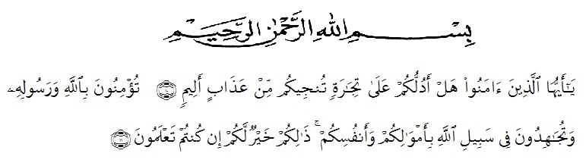

Artinya:
“Dengan nama Allah yang maha pengasih, maha penyayang, Wahai orang-orang yang beriman. Maukah kamu aku tunjukkan suatu perniagaan yang dapat menyelamatkan kamu dari azab yang pedih?{10} (yaitu) kamu beriman kepada Allah dan Rasul-nya dan berjihad di jalan Allah dengan harta dan jiwanya. Itulah yang lebih baik bagi kamu jika kamu mengetahui, {11}.” (QS. Ash-Shaff: 10-11).
Segala puji dan syukur hanyalah bagi Allah SWT, zat yang telah melimpahkan berbagai nikmat dan karunia, khusunya penulis dan tak lupa Shalawat beriringan salam penulis ucapkan kepada Rasulullah SAW yang diutus Allah untuk membawa dan menyampaikan ajaran islam. Karena berkat rahmat dan hidayahnya penulis dapat menyelesaikan skripsi ini yang berjudul “Analisis Perlakuan Akuntansi Syariah Untuk Pembiayaan Murabahah Serta Kesesuaiannya dengan PSAK No. 102 Pada PT. Bank BNI Syariah Cabang Pembantu Katamso”.
Penyusunan skripsi ini adalah untuk memenuhi salah satu kelulusan pada Universitas Muslim Nusantara Al-Wasliyah Fakultas Ekonomi Jurusan Akuntansi. Penyusunannya dapat terlaksana dengan baik berkat dukungan dari banyak pihak.
Penulis menyadari masih banyak kekurangan yang melekat dalam peroses penyusunan skripsi ini. Oleh karena itu, segala macam kritik dan saran yang membangun dari semua pihak sangat penulis butuhkan demi kesempurnaan skripsi ini. Penulis berharap skripsi ini dapat memberikan manfaat bagi yang membutuhkan. Oleh karena itu, pada kesempatan ini dengan setulus hati penulis mengucapkan terima kasih kepada:
- Bapak Dr. KRT. Hardi Mulyono K. Surbakti selaku Rektor Universitas Muslim Nusantara (UMN) Al-Washliyah.
- Ibu Anggia Sari Lubis, SE. M selaku Dekan Fakultas Ekonomi Universitas Muslim Nusantara (UMN) Al-Washliyah Medan.
- Ibu Debby Chyntia Ovami, S. Pd, M.Si selaku Ketua Jurusan Program Studi Akuntansi Universitas Muslim Nusantara (UMN) Al-Washliyah Medan
- Ibu Sri Wardany, SE, M.Si selaku Dosen Pembimbing I yang telah banyak membantu memberikan bimbingan dan arahan dengan sabar kepada penulis dalam menyelesaikan penelitian skripsi ini.
- Bapak Haidir, M.Pd selaku Dosen Pembimbing II yang telah banyak membantu memberikan bimbingan dan mengarahkan dengan sabar kepada penulis dalam menyelesaikan penelitian skripsi ini.
- Bapak/Ibu Dosen dan staf Pengajar Fakultas Ekonomi Universitas Muslim Nusantara (UMN) Al-Washliyah Medan yang telah membimbing dan membantu kelancaran selama perkuliahan.
- Teristimewa buat kedua orangtua tercinta serta kakak, adik tercinta yang telah memberikan banyak sekali bantuan dan dorongan serta do’a kepada penulis dalam menyelesaikan skripsi ini.
- Keluarga besar PT. Bank BNI Syariah Cabang Pembantu Katamso yang berada di Jl. Brigjend Katamso, Kp. Baru, Kec. Medan Maimun, Kota Medan yang telah bekerja sama, membimbing dan memberikan bantuan dan pengetahuan.
- Kepada teman-teman se-angkatan Fakultas ekonomi Akuntansi Universitas Muslim Nusantara (UMN) Al-Washliyah Medan yang telah bersama-sama dalam menjalani susah senangnya masa-masa perkuliahan.
- Semua pihak yang telah membantu sehingga terselesainya skripsi ini.
Walaupun demikian, penulis menyadari masih banyak kekurangan dalam skripsi ini. Oleh karena itu, penulis mengharapkan saran dan kritik demi kesempurnaan dan perbaikannya sehingga akhirnya skripsi ini dapat memberikan manfaat bagi bidang akuntansi dan pihak lain serta bisa dikembangkan lagi lebih lanjut.
Wassalam’ualaikum Wr.Wb.
Medan, Agustus 2021

Nurhidayah
163224230

